武汉大学数学与统计学院
2009—2010第一学期《高等数学A1》期末考试试题
一、（42分）试解下列各题：
1、计算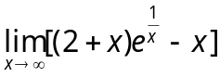.
2、求解微分方程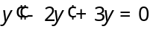 的通解。
3、计算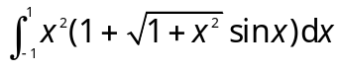 .
4、计算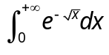.
5、求曲线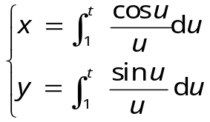自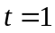至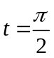一段弧的长度。
6、设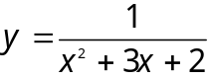，求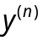.
二、（8分）已知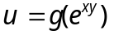，其中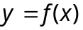由方程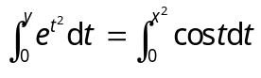确定，求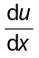.
三、（8分）设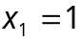,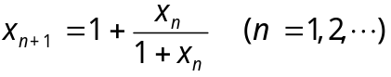，试证明数列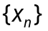收敛，并求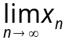.
四、（15分）已知函数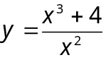，求：
1、函数的单调增加、单调减少区间，极大、极小值；
2、函数图形的凸性区间、拐点、渐近线 。
五、（12分）已知函数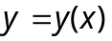满足微分方程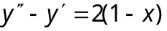，且轴为曲线在原点相切，在曲线（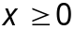）上某点处作一切线，使之与曲线、轴所围平面图形的面积为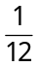，试求：（1）曲线的方程；（2）切点的坐标；（3）由上述所围图形绕轴旋转一周所得立体的体积。
六、（10分）设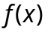在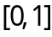上连续，在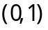内可导，且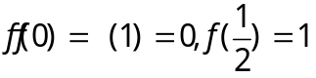，证明：
（1）存在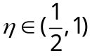，使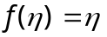;
（2）对任意实数，必存在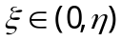，使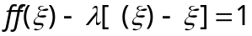.
七、（5分）设函数满足下列两个等式：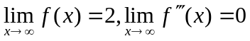，求证：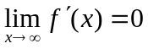 ，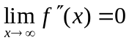.

武汉大学数学与统计学院
2009—2010第一学期《高等数学A1》期末考试试题参考答案
- （42分）试解下列各题：
1、解：原极限=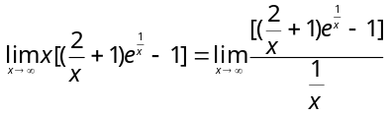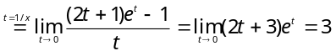
2、解：齐次方程的特征方程为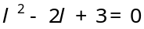，它有复数根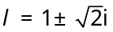，故原方程的通解为：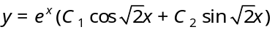
3、解：原式=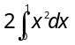
4、解：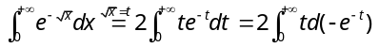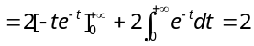
5、解：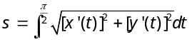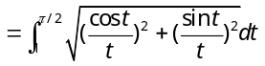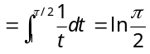
6、解：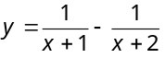 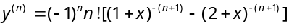
二、（8分）解：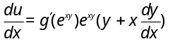 ，方程两边微分得： 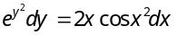 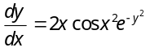
故有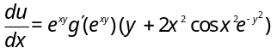
三、（8分）解：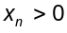, 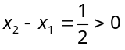，因此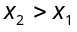
设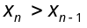，则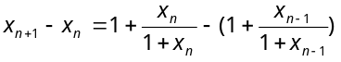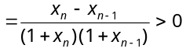
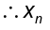单调增加，且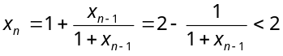,故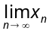存在
设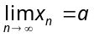，则: 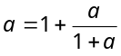 解得 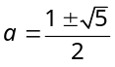.因为非负， ∴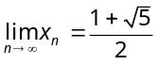
四、（15分）解：定义域为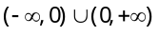 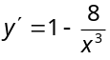 令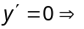驻点 ，不可导点
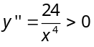
- 故单调增加区间为：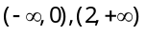 ，单调减少区间为：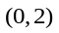 极小值为：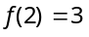，无极大值。
2）下凸区间为：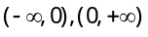 ，无拐点，由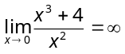，故为函数图形的铅直渐近线。
又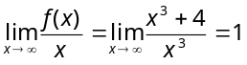 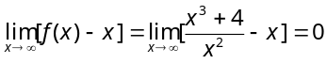
故为函数图形的斜渐近线。
五、（12分）解：（1）由观察法知曲线方程为：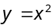
或解微分方程：特征方程为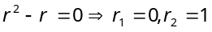，故对应齐次方程的通解为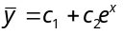，由于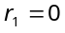，所以微分方程的特解设为，从而有：，故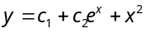为微分方程的通解，又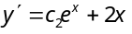，由题设知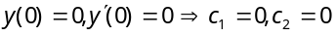，所以微分方程满足初值条件的解为，即曲线方程为：
（2）设切点B的坐标为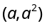，则过点B的切线斜率为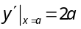，于是切线方程为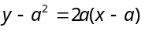，和轴交点为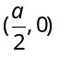，由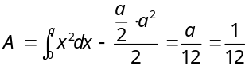，得a=1，因此切点坐标为(1,1)。
（3）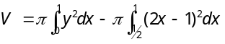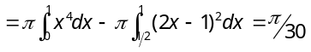
六、（10分）证明：（1）令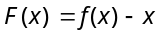，则
故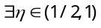，使得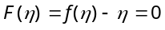，即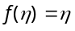
（2）设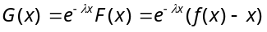，则 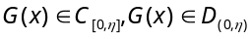，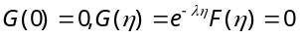
由罗尔定理：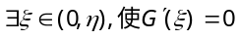，即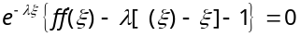
即 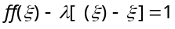
七、（5份）证：应用泰勒公式，我们有：
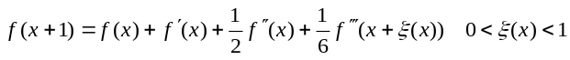 （1）
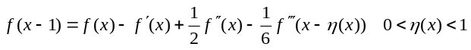 （2）
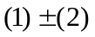分别得： （3）
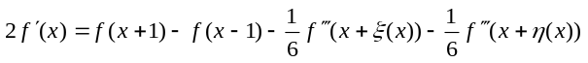 （4）
当 ，所以有：

